《字本位理论与应用研究》8.3
字本位与汉语形式化
在“字、辞、块、读、句”与“字、二字组、三字组、…、多字组”的结构划分过程中，汉语“字本位”理论，强调：“字”是汉语的“基本结构单位”。其“核心字、两点论、语义句法”给笔者印象极深。 出于“探寻汉语思维特点”的“好奇心”和“寻找改进汉语理论和中文信息处理以及计算机辅助汉语教学的新方法”的“强烈愿望”，笔者采用“字本位”的上述两种“结构划分”细化了“一种知识信息数据处理方法及产品（珠海邹晓辉的发明2000）”的汉语部分。
本文主要论证“字本位与中文信息处理”方面的探索成果与研究心得，即：在完善“两表”的基础上，用“两表”为“参照系”进一步解析“字与字组的关系”。
8.3.1 “字本位”与“两表”
基于“字本位”而构造的“汉语语汇数据库”，用事实证明了汉语“字本位”理论的优越性。
基于“字本位”而确立的“字与字组的关系”，在“两表”中可得到“形式化”体现。
由文本总量控制模型（GTCM）“4，5，6”分表构成“汉语（的字和基于字的）字组粗分模型”（见：图1）；由音节总量控制模型（GSCM）“1，2，3，…，m”分表构成“汉语（的字和基于字的）字组细分模型”（见：图2）。
以下的探讨所述的“两表”特指“汉语字组粗分模型”与“汉语字组细分模型”。
下面用“两表”作为解析“字与字组的关系”立体坐标从“字内信息、字间信息、字外信息”三个方面，探索“字本位”与“汉语形式化”结合的新路。
“形式化”通常是就“形式语言”、“程序语言”或“人工语言”而言。“美国标准信息交换码”（ASCII）是这种“形式化”的基础。就此而论，“中文信息处理”至今没有自己独立的基础。
“统一编码”（Unicode）虽然提供了国际标准，但是，仍不能改变汉语与英语在此基础方面的根本差距。有一个办法可消除这个差距。这就是建立既能与ASCII和Unicode兼容，又能与ASCII平级的“中国标准信息交换码”（ChSCII）。本文的“字内信息”处理，有利于这个问题的解决。
“字内信息”由GTCM“0-4分表”处理。如果这个工作得到国家支持，我们就可早日开发出基于ChSCII的计算机中文输出输入系统（ChBIOS）和中文字库（ChFONTS）。由于ChBIOS与现有的英语BIOS兼容且平级因而可用汉语直接控制，ChFONTS与现有的汉语FONTS兼容且与拼音字库平级因而也可用汉语直接控制。
在此基础上“字间信息”由GTCM“4-6分表”处理。如果这个工作得到普及，人们就可早日开发出基于ChSCII和ChFONTS的能“直接在计算机底层用汉语思考与表达的软件开发平台”。如能完成上述两步，那么我们才可以说“中文信息处理”真正上了一个大台阶。由于语言处理必然与知识处理相辅相成，所以，必须继续前进，完成“字外信息”由GTCM“5-12分表”处理的过程。也就是说，如果能完成上述三步，那么，我们才可以说“中文信息处理”真正融入了“自然语言处理”的大家族。如果知识处理不能上台阶，那么，语言处理也难以跟上国际科技前沿的发展。
由于现代知识信息数据的创新部分大部分以英语公开，所以，除了解决汉语本身“字与字的语法接续问题”之外，还必须关注“汉语与英语的国际接轨问题”。因此，汉语的字与英语的词之间的“中介”——由“GTCM的5-6分表”处理的“释义字组”，也就成了本文关心的一个重要方面。搞清楚“字与字组的关系”有利于解决上述这些实际问题。就语汇而论，GSCM“1-m分表”与GTCM“4-6分表”总量相等。“用汉语思考与表达的中国人”与“用英语思考与表达的外国人”能否有平等地位？关键在于对表达“对象、概念、关系”的“释义字组”能否掌握到位？
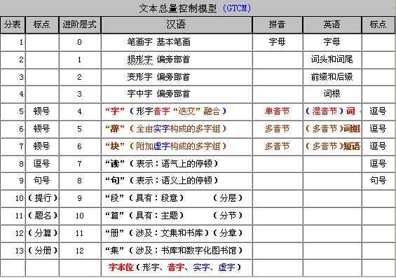
就“字与字组的关系”而论如果笔者从语言事实中发现的“迭交原理”、“等价原理”、“基本组字公式”和“基本字组方阵”能为完成上述“三步”提供可计算、可操作、可重用、可共享的路径，那么，（改进或优化之后的）汉语“字本位”理论的优越性必将举世公认。那时，基于汉语且兼容英语的高性能计算机和中文操作系统（ChOS）也才有可能出现。ChOS与英文操作系统兼容且平级从而可用汉语直接控制，区别于基于英文操作系统的“汉化”中文操作系统。
8.3.1.1“两表”
[1] 字组粗分模型
图1是GTCM示意图。
(1) 简述13个分表
在图1中，一览总表展示了汉语的13个分表的形式“类”。各个分表均以“数字与文字”为计算机前台接口，以“整型与字符串”为计算机后台“数据结构”。由此建立“汉语表格化”计算语言形式体系。本文重点探讨汉语语汇“字、辞、块”3个分表，其它10个分表仅作简要介绍。
在图1中，对汉语而言，0，1，2，3，4五个分表记录的“字内信息”可计算，其“符号”总量有限；4，5，6三个分表记录的“字间信息”可计算，其“语汇”总量也相对有限，广义的词汇学还包括字典词典学、语义学、修辞学。7，8 ，9，10，11，12六个分表记录的“字外信息”可计算；其总量具体到目标用户日常处理能力范围也是相对有限的。
这个自然段的术语，仅供参与“协同智能计算系统”设计和数学分析的读者提供，其他读者可不读此自然段。0分表的元素“集合”被命名为“子全域”，其“元素”数目虽极为有限却是构成后续1，2，3，4，5，6，7，8，9，10，11，12分表的所有“元组”——被命名为“超子域”。“子全域”的特性类似“生物基因”(ATGC)，故被视为“文本基因”。0，1，2，3，4，5，6，7，8，9，10，11，12被命名为文本基因及其组合的“进阶层式”，它们是“子全域”与“超子域”相互连接的纽带或具体场所。“超子域”的复杂程度，在微观上取决于“基因文本”的分布状态——根据“迭交”原理可解析，其计算、统计、分析，以“子全域”为基准参照系；在宏观上则取决于“进阶层式”的具体层级，其计算、统计、分析，以具体的“进阶层式”为应对参照系。“超子域”的“可解析程度”视其组配结构涉及的“子全域”及其“元素”交叉重叠程度而定。
(2) “字、辞、块”
由于本文探讨汉语语汇，所以，4，5，6，即：“字、辞、块”三个分表是图1 的焦点。图2将对“辞、块”做进一步细分，以便计算机自动化处理。对汉语与英语的比较，强调“单音节”的“字”与“混音节”的“词”的区别。
在图1表中笔者提出“音字”的概念和“混音节”的称谓，同时，把“形字、音字、实字、虚字”并列，突出“音字”与“字音”，“混音节”与“多音节”，“形字”与“字形”的区别，旨在说明各个术语强调的重心、关注的焦点以及主要研究对象均不同。采用部分新词或新概念，一方面，是为使表达更到位；另一方面，也是给后面将要介绍的“迭交原理”、“等价原理”和“基本组字公式”以及“基本字组方阵”做准备。如，例1的“用字”+“解字”=“释辞”，例2的“前字”+“后字”=“二字组”。例1 与例2，虽可表达同样公式，但精确程度却有所不同。“形字、音字、用字、解字、释辞”等术语目前虽是笔者的见解，但因能突出汉语与英语在结构形式或表现形态上的区别，故采用。
(3) 单音节与混音节的区别和联系
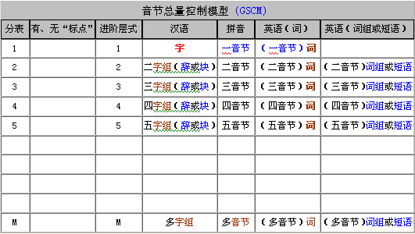
同样位于GTCM第4分表（见：图1）的（汉语）（音）字与（英语）（单）词却有显著的区别。一方面，就文字结构（形式）而言，与（音）字发生“迭交”的（形）字是基于笔画的“层面型结构”；（英文）词（形）是基于字母的“线串型结构”。另方面，就语音结构（形式）而言，与（形）字发生“迭交”的（汉语）（音）字是单音节；（英语）（单）词是混音节。
图2是GSCM示意图。
(4) 字、辞、块与词、词组、短语
在GTCM中位于同样进阶层式（见：图1）的（汉语）字、辞、块与（英语）词、词组、短语之间的微妙关系，仅从“辞、块”与“词组、短语”这种“粗分”形式或模型是难以发现的。
[2] 字组细分模型
(1) 字组“细分”形式或模型概述
在图2中，一览总表展示了汉语语汇和英语词汇1，2，3，…，m个分表的形式“类”。这里，仅限于形式比较。“细分”就是以“字”作为汉语“线串型结构”的“起点”和其它诸“节点”，即：作为“度量”（各级）“字组”的“基本尺度”（基本结构形式单位）。“两表”结合使用，突出“形字”与“音字”的“迭交”关系。 GSCM突出“音字”。请注意：这是仅仅就汉语而论，不涉及：汉语拼音。如果说“混音节”与“多音节”在GTCM中仅显现出称谓不同，那么，在GSCM中就表现出了实质性差异。其区别的标志就在于是否包含“单音节”，图2使其“一目了然”。
(2) 仅就汉语语汇而言，GSCM与GTCM的总量相等
GSCM的细分与GTCM的粗分只是汉语语汇“子类划分”的改变，虽然各“子类”的“例”在归属上会有所不同，如：GSCM有“1，2，…，m”多个细分“表”而GTCM只有“4，5，6”三个粗分“表”，但是，就汉语语汇而言，GSCM与GTCM在总量上却都是相等的。
(3) 图2的焦点——“（汉）字”与“（英）词”比较
在图2中，汉语的（音）字与英语的（单）词”在GSCM中地位不同，因此这两种语言的基本结构（形式）单位的区别是显而易见的（形态上也不同）。第一，静态区分：字仅仅限于GSCM第1一分表，理论上讲词可位于GSCM第1，2，…，m多个分表。第二，动态区分：字占据的节点（含起点）是“单音节”，词占据的节段（含节点）是“混音节”，两者均属“线串型结构”。
(4) GSCM揭开“微妙关系的神秘面纱”
前面提到的（汉语）字、辞、块与（英语）词、词组、短语之间的微妙关系，在GSCM和图2中得以展现。具体要点如下：
首先，如果就语言结构（形式）而论，那么，“字”与“词”之间的区别是最根本的。因为，同样位于GSCM第2，…，m多个分表的（汉语）字组（辞或块）与（英语）词组或短语，其相互之间的区别皆由其基本构成单位的“字”与“词”的区别而派生，各自的组配法则也有区别。
其次，英语“词”（混音节，含：单音节、双音节、多音节）与英语“词组或短语”（多音节，不含：单音节）的（形式）区别，也显而易见。除此之外，两者的区别还有前者可被后者包含，而反之则不能成立；构成“词”的“音节”之间无空格，而构成“词组或短语”的“词”之间却有空格（这被计算语言学界认为是英语的一个优点）增加了“英文信息处理”的识别标识。
最后，如果仅限于GSCM来看，那么，很显然，构成汉语“字与字组”的“音字”之间无空格（这一点被计算语言学界认为是汉语的一个弱点）增加了“中文信息处理”的困难。但如果考虑GTCM可能提供的字内信息，特别是考虑：字内和字间信息的“综合利用”，那么，中文信息处理应当有自己的优点（这在后面将会有进一步的分析）。
(5) 区分“字”与“词”的工具
正如GTCM和GSCM可帮助我们区分“形字”与“音字”一样，GSCM和图2也可帮助我们区分：“（音）字”与“（英）词”以及在音节关系上认识“（英）词”与“字、辞、块”的关系和“（英）词组或短语”与“辞、块”的关系。
(6) GSCM奠定理论分析和实践处理的基础
GSCM展示（作为汉语结构的）音字与（各级）字组的（形式）特点，为进一步提炼（汉语）（音）字的形式化定义以及（各级）字组数字化分类（或划分）奠定基础，即：表格化、数字化。
8.3.1.2 字与字组的关系——兼谈“字”与“词”的区分
字与（各级）字组的关系（其中，基础是：字与二字组的关系），涉及：形式与内容两方面。
[1] “三化”（由8.3.2，8.3.3，8.3.4三节分别逐一介绍）
从形式方面看，字与（各级）字组的（形式）关系，可借助“两表”实现：字的定义形式化，字组划分数字化，义项呈现字组化（即“三化”）。这是实现计算机辅助处理汉语的一条快捷方式。
[2] “三注”（ 由8.3.4节后半部分介绍）
从内容方面看，字与（各级）字组的（内容）关系，可借助“两表”进行语言文字信息标注，通用常识信息标注，专用知识信息标注（即“三注”）。这是计算机辅助处理汉语的一条快捷方式。
[3] 奠定“语言文字系统工程”的基础
基于“两表”的“三化”乃至“三注”，从形式与内容两方面对“字与（各级）字组的关系”给出了静态的系统描述，从而为进一步灵活多样的动态分析和计算机辅助处理奠定“语言文字系统工程”的基础。
[4] 发现与记录
实际应用中，语言文字的形式与内容，通常总是联系在一起的。凡经过“语言文字系统工程”形式化处理的“音节”或“文本”序列，在协同智能计算系统中，无论其形式信息还是其内容信息，都将一目了然。用户个性化重用不过是该系统标准化重用的某些具体的组合变换而已。通常会有一类例外，即某个或某些特殊的用户发现了该系统未曾分析和处理过的具体组合。此时，本系统将自动记录该用户或该终端的原始输入信息，然后，与本系统长期协作的知识产权专家们一道共同对之进行复查和审核。
[5] 区分“字”与“词”的必要性
(1) 汉语的字与字组的关系（涉及字之间“接续”的问题）
区分“形字”与“音字”，是“汉语（间接）形式化”的一个基本问题。涉及：如何认知汉语自身发展路径与如何继承汉语研究传统的问题。对汉语“辞、块”的进一步认识和研究主要建立在对“音字”的认识和研究的基础之上。如：汉语固有的基于“字”的“切辞块”与“断句读”的困难如何解决（这是汉语内外教学和中文信息处理共同关注的问题）。
(2) 汉语与英语之间的结合（涉及与国际“接轨”的问题）
区分“音字”与“英词”，是“汉语（间接）形式化”的另一基本问题。涉及：如何认知汉语融合发展路径与如何借鉴外语研究传统的问题。对英语“词组或短语”的进一步认识和研究主要建立在对“词”的认识和研究的基础之上。如：自从汉语引入（外语的）“词（word）”概念之后，“分词”与“标注”的困难始终与“中文信息处理”为伴。对汉语引入（外语的）“词组或短语”与汉语本身的“辞或块”的关系的进一步认识和研究主要建立在对“字”与“词”的“语言交融现状”的认识和研究的基础之上。如：引入“词”概念在“切辞块”与“断句读”（对自然人而言）之外，又增加了“分词”与“标注”的困难（对计算机而言）。
8.3.1.3 “五个限制”
通过“两表”限制“字与字组”总量，给出“序位编号”明确的类例，即形式消歧。
通过“音字”直接限制义项，给出“字的形式化定义”的解释方向，涉及迭交原理。
通过“数字”间接限制字组，给出“字组划分数字化”的计算方式，涉及等价原理。
通过“用字”直接限制义项，给出“义项呈现字组化”的线性组配，涉及组字公式。
通过“三注”间接限制义项，给出“义项呈现字组化”的立体选配，涉及内容消歧。
“两表”实际上是反映“两库”的两个一览总表。在形式上它们建立在数字计算机及其关系数据库和数据仓库的基础之上；在内容上它们是基于“相对完全归纳”的“语言事实”集合。“两表”是标准化与个性化结合的汉语语汇理想化认知模型，是当代逻辑学、数学、计算机科学、认知科学乃至人工智能技术与“字本位”结合的有益尝试。
8.3.2 字的定义形式化
“形式化”是符号逻辑、计算机软件、中文信息处理等多个领域通用的一个术语。基本含义就是符号化、结构化，目的是排除歧义（以利于计算机自动化处理）。
借助“两表”给出“字”的形式化定义（随之也就解决了“字组”的形式化定义）。
8.3.2.1 借助GTCM凸显：形字
从汉语文字学角度，可把属于视觉（形式）信息范畴的标准（形）字，如：1000个最常用字，2500个次常用字，7000个通用字，含：国家标准BG 2312收纳的6763个通用字，…，统统归入GTCM第4进阶层式（“形式”类），即：导入该一览表，从而建立“形字”概念和“形式”类。
8.3.2.2 借助GSCM凸显：音字
从汉语语音学角度，可把属于听觉（形式）信息范畴的标准（音）字，如：1000个最常用字，2500个次常用字，7000个通用字，含：国家标准BG 2312收纳的6763个通用字，…，统统归入GSCM第1进阶层式（“形式”类），即：导入该一览表，从而建立音字的概念和“形式”类。
8.3.2.3 “形字”与“音字”的关系
借助“两表”可展示：汉语“层面型结构”与“线串型结构”（见：图3、图4、图5），凸显“形字”与“音字”。但在汉语实际应用中，“形字”与“音字”往往呈“迭交”状态。
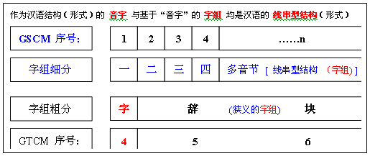
图3是“两表”中“字”的局部的示意图
由图3可见GTCM第4进阶层式与GSCM第1进阶层式，其表达对象是一致的。
8.3.2.4 （形式上的）“迭交”原理
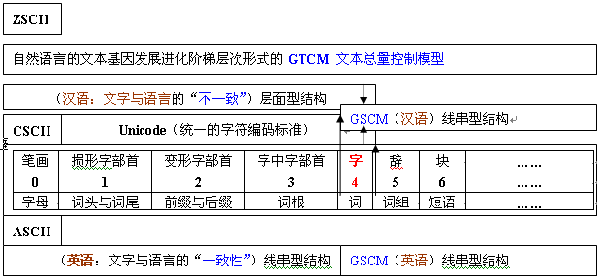
在GTCM 中，“形字”与“音字”是呈“迭交”状态。在GSCM 中，“音字”强调“字形与字音的一致性”，体现了汉语“形字”与“音字”在形式上“迭交”的特点。字音，却没有这种特点。字形与字音的说法，不能够揭示这种“迭交”关系。汉语“形声字”的“声符”（1325个）具有“音字”的特点。可见没有“汉语拼音”时“音字”就存在。音译外来语的字也是“音字”。汉语“字形”的数目大大超出“字音”——汉语拼音的数目，因为，汉语拼音只有400多个音节，加上声调的变化，总共也不过1000多个。
图4是“两表”中“字”全局（同时涉及GTCM和GSCM）的示意图。
由图4中只有“字”同时位于“层面型结构”与“线串型结构”的“迭交”处。汉语“形字”与“音字”的“迭交”关系在后面的实例1及图10和11中还有更具体的说明。
简单地说，图3和图4对“迭交”关系的说明是这样的：首先，图3从局部突出说明“字”这个具有“迭交”特征的“形式”类，位于GTCM与GSCM的“枢纽”地位。接着，图4不仅强化“层面型结构”与“线串型结构”的“迭交”特征和“枢纽”地位，而且，展示了汉语与英语在结构（形式）上的一个根本区别，即：汉语的“两段性”与英语的“连贯性”。图中，与ASCII兼容的ChSCII（中文标准信息交换码）是着重说明“字内信息”的处理机制。ASCII和ChSCII都与Unicode兼容。ChSCII是直接从BIOS进入汉语系统的基础代码。
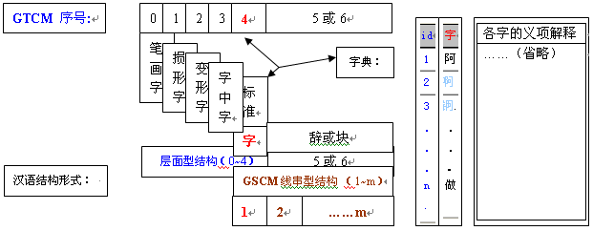
图5是字的形式化定义及其典型实施例的示意图。
在图5中，可见“形式”类（理论上基于“两表”的抽象“类”定义）与“形式”例，分别从理论与实际两方面体现了字的定义形式化和“迭交”原理（形式部分）及其应用实例。读者可根据这个示例再造“表格化、数字化”电子字典，既能做到“数字”与“例字”同一并列，又能做到“形字”与“音字”同一并列。为“字与（各级）字组（形式）的间接计算乃至直接呈现”奠定“表格化、数字化”基础。
在图5中，笔者通过展示“字”的实例为编撰高质量的汉语数字化电子字典提供“直接呈现与间接计算的汉语形式化”例证。在理论上指明了“字”的“形式”类，同时，在实践上枚举了“字”的“形式”例。
综上所述，图3、图4、图5一起展示了：字，在汉语结构（形式）体系中的特殊地位，即：位于“层面型结构”与“线串型结构”的“迭交”处，具有“联结枢纽”的地位。体现了“形字”与“音字”同一并列的“迭交”原理。
8.3.2.5 语言基本结构单位“字”具有语音及其形态（与文字重叠）的形式特征
基于上述“迭交”原理及示例，有必要强调：作为语言基本结构单位的“字”在形式方面表现出来的“形字”与“音字”的现象值得重视。
语言学“形字”与文字学“字形”的关系。语言学“音字”与语音学“字音”的关系。语言学“实字”与语义学“字义”的关系。语言学“虚字”与语法学“字序”（或字位）的关系。语言学“用字”——微观语用学的“上下字”与“字解”的关系。
“字的定义形式化”涉及两个方面的“形式化”，即“字的形式”（即“音字”和“形字”）的“表格化、数字化”；“字的内容”的“表格化、字组化”
“音字”和“形字”的区别：
首先，两者依据的表格参照系不同。其次，在狭义范围两者的形态一致。最后，必须指出：讨论“字与（各级）字组的（形式）关系”所依据的主要是GSCM 中具有“语言特征”的“音字”的形式化定义。也就是说，在形式上我们可借助GSCM把“音形交融状态”的“字”从在GTCM中位于“层面型结构”与“线串型结构”的“迭交”状态分离出“音字”——位于“线串型结构”的“节点”（含“起点”）上。在内容上它可是具体的“实字”或“虚字”。
8.3.2.6 字与（各级）字组的（形式与内容）关系
只讨论“字与（各级）字组的（形式）关系”，至于“字与（各级）字组的（内容）关系”将在讨论“字的义项”的“直接呈现（组字基本公式）”与“间接呈现（‘三注’）”时再专门讨论。仅就形式而论，方块状“形字”与单音节“音字”（区别于仅仅表现字音的汉语拼音）是一对一的“迭交”关系。这体现了“音字”和“形字”的联系。
“字”的形式与内容好比是一个硬币的两个方面，当形式确定之后，可进一步确定其内容，反之亦然（意味着：形式与内容，可交替考虑，甚至结合考虑）。
字的含义的限定方式，涉及宏观与微观两个方面，前者，是从大环境上限定（如上下文及其所属领域）；后者，是由小环境来限定（如上下文的具体用字）。
字的定义形式化从形式上确定“字”的基本性质和总体范围，同时，也为形式上定义和划分“字组”确定了可区分且可数数的衡量尺度。
8.3.3 字组划分数字化
字与字组的划分（主要是字组细分）旨在为字与字组的间接计算与直接呈现奠定“表格化、数字化”转换基础。
8.3.3.1 展示汉语语汇的理想化认知模型是由理想模型转化而来的应用模型
基于GSCM的理想认知模型是在“线性代数方程组”（数学原理）和“计算机数据（仓）库的（一系列基础）表”（计算机科学原理与软件技术）的可实现范围以内的抽象认知模型（简称：基于A库的汉语认知模型）。它是由理想模型转化而来的应用模型，可直接展示字与（各级）字组（形式）及其相互关系。其中，汉语语汇部分的具体实现方式，见：图6。
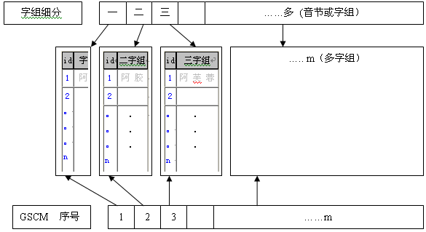
图6是字组划分数字化模型的示意图。
在图6中展示的是借助数学和汉语以及计算机数据库和数据仓库等工具而设计的一个理想认知模型的直观接口示意图。实际上，它体现了：基于GSCM的“字组数字化”原理及方法，即字与字组的直接展示与间接计算的原理及方法。与之配套的还有相关的原理及方法。
在图6中蕴含认知科学、逻辑学、数学、计算机科学等领域的科学原理和技术方法。
[1] 认知科学原理
理解，实质上是一种识别关系的能力。其特点有二，a、对关系的识别；b、对“问题状况”形成一种“内部表示”。各种“问题状况”涉及“语义丰富领域”或“模式识别”。各种各样的“问题状况”及其“内部表示”涉及“知识的获取与表达”（局部理解）。“对（语言）关系”建立的“内部表示”涉及完整的“知识表达”（全局理解）。
例如：文本总量控制模型（见：图1）和音节总量控制模型（见：图2以及图6的实施例）就是Gene Culture这个具体的智能主体对（语言）关系识别以后建立的“内部表示”（静态模型）。其中，包含各种“问题状况”及其“内部表示”（动态模型）。这个模型及其实施例，是否被其它不了解它的具体智能主体“发现”或“认同”，则有待进一步的实践或共享重用之后做出新评价或评估，不过，现在的实验和分析认为它具有可计算、可操作、可重用、可共享的特征。字与（各级）字组（形式）的关系，在上述认知模型中以潜在（理想状态）和显在（受限状态）两种方式被记录在案。通过“三化”乃至“三注”等具体“限制方式”，本系统可针对“目标用户群”从中选取相应的“义项字典”与“字组用例”，作为构建数字化、标准化、高性能的“电子字典”和各种标准化与个性化统一的“实用语汇工具”（含工具书）为汉语内外教学和中文信息处理，提供计算机辅助（CA）。
[2] 逻辑学原理
在图6所述“字组划分数字化”模型中，不仅“一、三、…、多”序号与“1，2，3，…，m”序号之间“同义并列”，而且“一、三、…、多”字组（即：音字与音字符串）序列与“1，2，3，…，m”数字（或代码）序列之间“同义并列”。根据“同义并列，对应转换”公理，任何两个形式信息体系，一旦“同义并列”，即可在各自的参照系中实行“对应转换”。
另外，“义项数量与字组长度之间的反变关系”与“内涵与外延之间的反变关系”同理。
[3] 数学原理
在图6所述“字组划分数字化”模型中，由各“表”序号（m）和各“表”中“同义并列”的“数字与文字”的“行”的序号（n）构成的矩阵序列，即“线性方程组”（∑a _{m n} x _{n} = b _{m}），其常数项，构成相应的矩阵序列。
[4] 计算机科学原理
在图6所述“字组划分数字化”模型中，由各“表”序号（m）和各“表”中“同义并列”的“行”的序号（n）构成的矩阵序列，等价于“计算机数据（仓）库的（一系列）“表”的序号（m）和各“表”中“行”的序号（n）构成的矩阵序列。在“计算机数据库”各“表”的“前台”直接呈现以及“后台”间接计算的“字与（各级）字组（形式）”与“后台”直接计算的数值（即：数字或代码）之间，不仅是“同义并列”的逻辑关系，而且，也是“一一对应”的函数关系。
综上所述，图6所示的基于认知科学、逻辑学、数学和计算机科学的自然语言理解的理想化认知模型（形式体系）是可计算、可操作、可重用、可共享的。在计算机中该理想认知模型与各自然人实际使用的个性化认知模型之间可构成一种高度协作且优势互补的协同智能计算关系。
例1：在汉语“字本位”理论中展现的“字、辞、块、读、句”和“字、二字组、三字组、…、多字组”汉语认知模型（起初仅仅存在于徐通锵这个自然人的大脑之中）。
例2：在工程融智学理论中展现的“0，1，2，3，4，5，6，7，8，9，10，11，12”（GTCM）和“1，2，3，…，m”(GSCM) 自然语言理解的理想认知模型（起初也仅存在于邹晓辉这个自然人的大脑之中，可是，一旦它们进入Gene Culture这台计算机成为一个形式体系之后就同时具备了无歧义地存在于任何一台计算机中的客观条件）。
例3：“… ,4，5，6，7，8，…”（GTCM）与“字、辞、块、读、句”之间构成的交集以及“1，2，3，…，m”(GSCM)或“一、三、…、多（字组）”（广义字组）与“字、二字组、三字组、…、多字组”（狭义字组）之间构成的交集，合成了汉语理解的理想认知模型（不仅可存在于徐通锵和邹晓辉这两个自然人的大脑之中，而且还可无歧义地存在于任何一台计算机系统之中，从而，也就更加方便其他人共享这一理想认知模型）。
例4：根据“例2”所述的自然语言理解的理想认知模型提供的原理和方法，把《现代汉语词典》导入“例3”所述的汉语理解的理想认知模型之中，并适当地加以改造和重构，使之成为汉语语汇理解的理想实用模型（既便于计算机辅助汉语研究，又便于计算机辅助汉语教学，还便于进行各种各样的中文信息处理）。
8.3.4 义项呈现字组化
义项的字组化呈现，旨在：实现内容与形式之间、（协同智能计算系统的）前台与后台之间的相互转换。其原理有两条：一、“内涵减少，外延增加”；二、“同义并列，对应转换”。字的义项与用例字组或释义字组之间的关系，涉及Gene Culture微观语用学（如：限制义项范围的“用字”与被限制义项的“解字”之间的反变关系和互用关系，释义字组，基本组字公式，…）；释义字组[涉及：释义字组方阵和系列组字公式（其基础是基本组字公式，即：用字+解字 =二字释辞）与互用关系（如，在释义二字组中，用字与解字可对换互用——但每一次关注的“焦点”或“核心”是不同的）]，释义字组方阵的解析（如：1、仅仅由实字与实字构成的二字组方阵、三字组方阵、…多字组方阵；2、由实字与虚字构成的二字组方阵、三字组方阵、…多字组方阵；3、虚字与虚字构成的二字组方阵、…）与Gene Culture语义分析学[如：字的义项与字组的义项，直接释义法（基于组字公式与字组方阵，如：借助释义的字组、句子…）与间接释义法（基于同义并列，如：借助释义的字组、句子…；基于领域信息的划分和标注，如：借助“三注”的方法）]。
8.3.4.1 字的义项
“字的义项”的解释，可采用“释义的字组、句子、段落、篇章”等具体方式。本文仅采用“释义字组”这种基本形式。由于“义项”的解释或表达的形式，仅限于“字组呈现”的方式，所以，称为：义项呈现字组化。字的义项与释义字组之间可建立两种基本关系，由此获得：“字的义项呈现字组化”的两种方式；“释义字组”的形成或来源的两种基本途径。由于义项内容与释义字组（形式）之间存在（“是或否”包含该字——其义项需要解释的字，简称：解字）两种可能，所以，这里假设：“是与否”两种情况，分别给出中文信息处理的相应策略及方法。当包含“解字”时，采取：直接呈现的策略及方法；当不包含“解字”时，采取间接呈现（标注）的策略及方法。
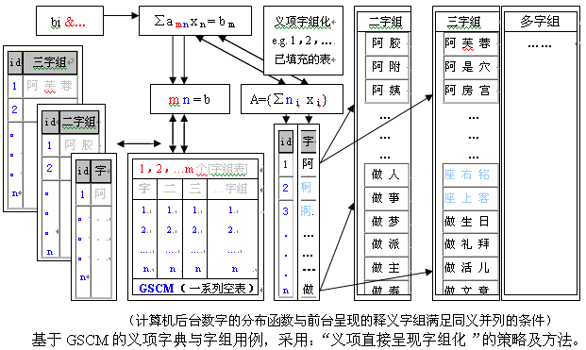
[1] 义项的直接呈现
图7是“直接呈现”原理及实例示意图。
直接呈现（采用音字线性组配）“释义字组”（由“线串型结构”包含的“字间信息”相互制约关系，实现义项收敛而达到解释或消歧的目的）——直接限制形式。依据“外延增加，内涵减少”的逻辑学原理，通过延长“释义字组”长度的方式，即：组配“释义字组”或“线串型结构”，达到限制被解释字与字组的“义项”的目的。
直接释义法，即：直接消歧法，其特点是：单刀直入——从形式方面直接逼近。由图6可见，义项用例就是释义字组——直接呈现具体的义项。这种线性延伸限制消歧是一种形式消歧法。
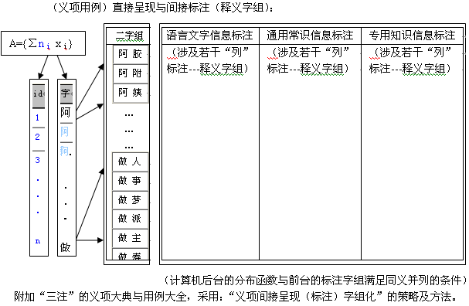
直接呈现“字的义项”的基本方式，即：以“解字”为“核心”，向左右两个方向直接“组字成语”的方式。其特征是：直接呈现“字的义项”的“释义字组”必须包含“解字”。根据逻辑学“内涵与外延的反变关系”和基础语言学“核心字与组字法”以及“两表”中体现的“字与字组的关系”，“直接呈现”，即：在“释义字组”中直接呈现“字的义项”的“收敛过程”。“两表”和“三化”使“此法”获得计算机辅助(突破仅依靠自然人的手工操作的局限，走上计算机自动化与自然人智能化之间分工协作的道路)，从而，得到系统地推广和普遍应用。“线性组配”，通过“左右限制”消除语义分歧，操作上是“形式组配”， 效果上是“内容消歧”。
[2] 义项的间接呈现
图8是“间接呈现（标注）”原理及实施例的示意图。
当“释义字组”不包含“解字”时，采用：间接呈现（标注）的策略及方法。间接呈现（基于一系列知识领域的立体标注）“释义字组”——间接限制形式。依据“同义并列”的原理和基于“两表”的“选域定向，测序定位”功能，通过计算机辅助分析“解字”及其“直接呈现”的“释义字组”或“线串型结构”这些形式信息，为“选域定向，测序定位”，搜寻其余的“释义字组”，达到限制“义项”的目的。这是：立体延伸限制消歧的方法，即：间接消歧法。特点是迂回包抄——从内容方面间接逼近。
间接呈现“字的义项”的基本方式，是基于“两表”的“语言文字信息标注、通用常识信息标注、专用知识信息标注”（简称：“三注”）的方式。其特征是：间接呈现（标注）“解字”义项的“释义字组”（“标注字组”）不包含“解字”（或被释义的字组）。通过“领域限定”缩小“标注字组”查询范围（通过“三注”实现）。根据“等价原理”，比对“解字”义项（直接呈现“释义字组”）与“标注字组”之间是否存在“等价代换”的可能。本文仅限于字与（各级）字组的形式分析，所以，对“三注”不做具体深入的介绍。“间接呈现”，用“标注字组”来间接呈现“解字”的义项。基于“两表”和“三注”可使“此法”获得计算机辅助。“立体选配”通过“领域限制”消除语义分歧，表面上是“内容查询”实质上还是“形式消歧”。
上述“两法”结合，即：“线性组配”与“立体选配”结合。“释义字组”与“标注字组”都是为限定“解字”的“义项”范围。“释义字组”或“标注字组”与“解字”关系，相当于义项的“例（用例）与类”的关系。前者，反映：语言事实（具体的“字组”形式——音节或文本这类“线串型结构”的组配形式）；后者，反映：认知概念 [抽象的“字组”内容——脑中体现（指称对象或意象）的类例，通过“三注”可使之外化——即：在“两表”中得以体现]。
8.3.4.2 组字公式与字组方阵
汉语“字本位”理论，把语汇分为“字、辞、块”三种基本类型。在这里把“辞”与“块”统称为“语”。这样，“组字成语”的逆过程就是“分语为字”，其中，涉及：切“辞”、分“块”（即：从“语”中切分出“辞”与“块”）两个步骤。
字与（各级）字组的关系中，字与二字组的关系是基础，下面主要对“二字组”类型的“辞”与“块”做具体分析。如果把需解释其义项的“字”命名为“解字”，把限定“解字”义项范围的“字”命名为“用字”，那么限于“二字组”的“释义字组”就只有“释辞”与“释块”两种类型。
[1]“释辞”=“实字”+“实字”=“用字”+“解字”。
[2]“释块”=“虚字”+“实字”=“用字”+“解字”；
[3]“释块”=“实字”+“虚字”=“用字”+“解字”；
[4]“释块”=“虚字”+“虚字”=“用字”+“解字”。
上述[1]-[4]四个公式中的实字与虚字的关系，恰似一个方阵。故简称：字组方阵，也是：基本字组方阵。后续的“三字组”、“四字组”、…、“多字组”的“字组方阵”都可基于该“基本字组方阵”的原理而推衍出来。同理，后续“三字组”、“四字组”、…、“多字组”的“释辞公式”也都可基于该“基本释辞公式”的原理而推衍出来。同理，后续所有的“组字公式”都可基于该“基本组字公式”的原理而推衍出来。
例如：“释义三字组”也有“释辞”与“释块”两种类型。其中，
“释辞”=“实字”+“实辞”=“用字”+“解辞”；
“释辞”=“实辞”+“实字”=“用辞”+“解字”；
“释辞”=“实字”+“实字”+“实字”=“用字”+ “用字”+“解字”。
“释块”= … …。进一步的划分或枚举，由于可类推（如“用块”、“解块”）和枚举（如“四字组”、“五字组”的“释义字组”），所以，本文均不再做具体介绍。
8.3.5 实例解析
8.3.5.1 实例1：解析一个“字”——对汉语自身的结构分析
步骤：首先，解析“字内信息”，然后，解析“字间信息”。
[1] 解析“字内信息”
基于笔画的（广义与狭义）“形字”，是“层面型结构”。对“层面型结构”的“形式化”处理是基于“GTCM第0，1，2，3，4进阶层式”五个分表的“类”及“例”实现的。在计算机数据库和数据仓库中，表现为：由五组“数字（id）”与“形字（逐层分解的字符）”数据“同义并列”的五个“表”（见图9的一览总表）。
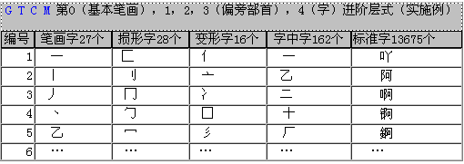
图9是GTCM五个表的一览总表摘要介绍示意图。
由图9与图1、图4和图5结合可说明：GTCM第0，1，2，3，4进阶层式与计算机FONTS（字库）以及GBK或 Unicode的兼容关系。图9与图10结合可展示基于ChSCII（中文标准信息交换码）的思路，实现FONTS“形字”的“层面型结构”化“改造”——使“字内信息”成为可计算、可重用的“形式信息”。
由于在“GTCM”中“层面型结构”具有“可分解性”以及“被分解后的各级部件”又具有“可计算性”，因此从“形字”中提取必不可少的“字内信息”很方便。由于“形字”与“音字”的“迭交”关系，所以，“字内信息”与“字间信息”两方面的“形式信息”提取，都是“中文信息处理”必须的。
基于“音字”的“线串型结构”与基于“形字”的“层面型结构”是汉语的两大形式特点。
对“线串型结构”的“形式化”处理是基于“GSCM第1进阶层式”这个分表的“类”及“例”而实现的。在计算机数据库和数据仓库中，表现为：由一组“数字（id）”与“音字（拼字音节的字符）”数据“同义并列”的一个“表”（见图9和图2的标准“字”表）。基于“音字”构成的（拼字）“字组”是通过“GSCM第2，…，m进阶层式”的m-1个分表的“类”及“例”间接实现的。在计算机数据库和数据仓库中，表现为由m-1组“数字（id）”与“字组（拼字字符串）”数据“同义并列”的m-1 个“表”（见图2的“字组”一览总表）。“汉语（间接）形式化”，主要立足于“音字”作为“线串型结构”的“节点”（含“起点”）可计算原理。
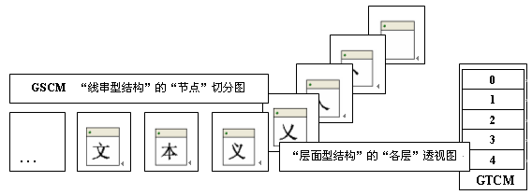
图10是形字与音字“迭交”原理及实例的示意图。
由图10可见“音字”切分为“节点”与“形字”拆分为“部件”。“层面型结构”顶层可透视音形“迭交”情形。如：图10 中“义”这个“字”正位于“线串型结构”的“音字”与“层面型结构”的“形字”的“交汇处”。
[2] 解析“字间信息”
就“线串型结构”而论，图10 中“文本”与“本义”虽然是两个可直接“接续”的“字组”，而“文”、“本”、“义”则是三个“离散”的“字”，但是，它们都是字字落在“线串型结构”的“节点”上的。其它字的“字间信息”的解析与此同理。就“层面型结构”而论，图10 中“义”这个“字”的“字内信息”涉及一个“乂”和一个“点”。其它字的“字内信息”解析与此同理。由此可见每一个“字”都有“语言”与“文字”的“双重特性”。这就是汉语“音字”与“形字”相互“迭交”的性质，简称：汉语“字”的“迭交”原理。
“字形”是从文字学角度得出的概念。“字形”是对“字”的“形”的研究。其特点是从平面“方块形”结构入手。着重点在于分析“视觉信息”，表现为：基于“笔画”和“部件”或“偏旁部首”的“形”分析。
“字音”是从语音学角度得出的概念。“字音”是对“字”的“音”的研究。其特点是从立体“单音节”结构入手。着重点在于分析“听觉信息”，表现为：基于“音素”和“音节”及“语音语调”的“音”分析。“字音”的形态，可“拼音化”。表现出汉语总与拼音这根拐杖联系在一起的特点，又叫（现代汉语的）“一语双文”原理。
“音字”和“形字”是从语言学角度得出的概念。“音字”是从“音”的方面对“字”的研究。其特点是从“线串型结构”入手。着重点在于分析“字间信息”，表现为对“语汇”有关的“语音”、“语法”和“语义”乃至字间“语用”等“信息”的关注。“形字”是从“形”的方面对“字”的研究。其特点是从“层面型结构”入手。着重点在于分析“字内信息”，表现为对“语汇”有关的“文字”、“语义”乃至字内“语用”等“信息”的关注。因“字间信息与字内信息”对“义项”都具有限制作用，故从“释义字组”的选取范围考虑，必须同时兼顾“音字”和“形字”两方面的语言信息（即：“字间信息与字内信息”）。
在图10左边的“节点”切分图，展示了“音字”外部的“连串组配”机理。“音字”特指：基于“GSCM第1进阶层式”的“线串型结构”。与狭义的“形字”是“迭交”关系。“音形字”的“声符”可视为“音字”的特例或原始类型。
在图10右边的“各层”透视图，展示了“形字”内部的“分层组配”机理。狭义的“形字”特指：“迭交”于“GTCM第4进阶层式”的“层面型结构”。广义的“形字”特指：基于“GTCM第0，1，2，3，4进阶层式”的“层面型结构”。
[3] 如何解析“文本义”这个“音字”串？
步骤1：以“音字”为单位，把“线串型结构”自动分解为“离散”的“音字串”，即：“文”、“本”、“义”。步骤2：基于“一字表”自动识别“音字串”中的“实字”与“虚字”以及“虚实两可的字”。本例断定全为“实字”。步骤3：基于“二字表”自动识别“音字串”中的“实字”之间“两两组合”是否符合“接续”要求。本例断定“文本”与“本义”是符合“接续”要求的“二字结构”。步骤4：根据“基本组字公式”分析“字间信息”。本例断定：释辞1：“文本”=“文”+“本”=“用字”+“解字”。释辞2：“本义”=“本”+“义”=“用字”+“解字”。步骤5：基于“三字表”自动识别“音字串”中的“实字”之间“三三组合”是否符合“接续”要求。本例断定“文本义”不符合“接续”要求，因此，不构成“三字结构”。以上“一字表、二字表、三字表”分别位于“GSCM第1，2，3进阶层式”。同理，也可分析其它“线串型结构”。
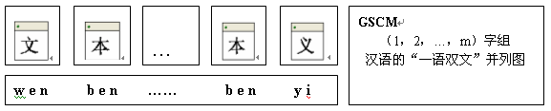
图11是一语双文示意图。
由图11可见汉语具有（音）字与（由音字组配的拼字）字组和（由字母组配的拼音）音节和音节串两种记音符号。由此可见，汉语“音字”与汉语“拼音”（即“字音”的一种表现形式）并存的所谓“一语双文”现象。图10与图11结合可帮助我们更好地理解汉语语言学与“形字”相互“迭交”的“音字”和汉语语音学的“字音”之间的区别与联系，见：在图11中上方的汉语“拼字”与下方的汉语“拼音”之间的“同义并列，对应转换”关系。
如果没有图9和图10对“义”字的拆分与叠合关系那种直观展现，如果没有图11对“一语双文”关系这种直观展现，那么，人们通常是不大容易理解“线串型结构”与“层面型结构”、“音字”与“形字”是如何构成具体的“迭交”关系的。
实例1和图9、10、11从汉语自身结构分析的角度展示了“分层组配”限制“层面型结构”的“释义”与“连串组配”限制“线串型结构”的“释义”的原理。从一个侧面以“窥斑知豹”的方式说明了“字与字组的关系”。以下实例2将借助“两表”从英汉双语对比的角度从另一个侧面说明“字与字组的关系”。
8.3.5.2 实例2：典型分析
[1] 典型分析1：“义”这个字，如果单独看，那么，它可有“本义、主义、道义、…”多个“义项”可供选择。但是，如果前面增加了“本”这个字（“节点”），那么“义项”选择的可能性一下子也就减小了。因为，“本义”作为“释义字组”，明确地排除了选择其它“义项”的可能性。再延长“字组”的长度，还可有“易经本义、圣经本义、他的本义、你的本义、…”多个进一步的“义项”可供选择。一旦前面增加了“你的”这个“字组”，其“义项”选择的可能性立即也就减小了。因为，“你的本义”作为“释义字组”排除了其它进一步“选择”的可能性。…
[2] 典型分析2：仅就形式方面而论，“字”这个字，如单独看，可有多个“义项”可供选择。如何才能以最简洁的方式消除这里的歧义（即：二歧性）呢？根据“基本组字公式”，在它的前面只须增加一个“用字”即可立即明确地消除“字”这个“解字”的“二歧性”——如果要求在“音”与“形”两个“用字”之间二选一。这里，“音字”或“形字”就是“释辞”。“用字”的功用由此可见一斑。这样，我们一旦明确地说汉语“字本位”理论所说的“字”是“音字”而不是“形字”，那么，人们就可立即断定：汉语“字本位”理论所说的“字”属于语言学的研究范围。因为只有“形字”才属于文字学的研究对象“字形”的研究范围有关连。
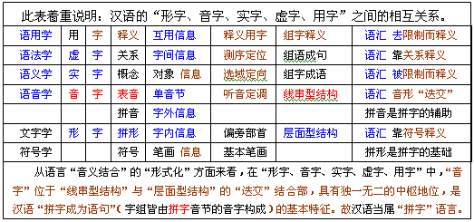
[3] 典型分析3：如把“典型分析2”的研究向前推进一步，即：在“释辞”中扩大“字”这个解字的义项选择范围——扩大到“形字、音字、实字、虚字、用字”的选择范围。
图12是“形、音、实、虚、用”关系的示意图。
无论你是与各国语言相比较，还是与语言学的各种理论相比较，都有证据说明在“形字、音字、实字、虚字、用字”中，汉语的“音字”是独一无二的。如此显著的特征，为什么会被学界（长期地）视而不见？难道“音字”存在的现象不是事实吗？还是其中另有原因？否则怎么会长期存在“一叶障目”的情况呢？
证据：（从理论上讲）造成这种“一叶障目”的主要原因可能是：古代汉语研究缺乏科学的语音学指导，而现代汉语研究又因为在引入科学的语音学的同时实行了“汉语拼音方案”（之后就产生了所谓“一语双文”的情况）。（从实际上看）“音字”存在的现象，在汉语中是一个事实。如：“诗经、楚辞、汉赋、乐府、唐诗、宋词、元曲”等经典的存在，都说明：在古代汉语中“音字”的特点，事实上是被认可的。在拼音体系还没有引入中国之前，不仅古代汉语甚至现代汉语形成初期的白话文的流传过程中，汉语“音字”的特点，在事实上也是被认可的。“音韵、训诂”之学也记载并保留了“事实认可”。
在拼音体系引入中国之后，加速了白话文和现代汉语的普及进程，特别是汉语拼音体系建立之后，随着普通话的推广，汉语出现了“一语双文”。于是，汉语在字形与字音（如：拼音）“分工”的过程中，人们有意或无意地选择：用“字形与拼音之间容易区分的明确形式——字音”取代了“形字与音字之间难以区分的不明确形式”。这样，在汉语普通话“一语双文”普及进程中与其说被取代不如说被掩盖的正是（与“形字”同形的）“音字”。
[4] 典型分析4：“典型分析1”的研究也向前推进一步，在“释辞”中扩大“义”这个字的义项选择范围。即：调整“解字”与“用字”关系。
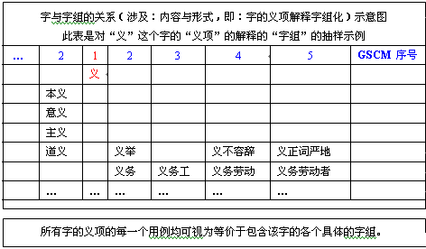
图13是“义项”与“释义字组”的（直接呈现）关系的示意图。
由图13可见：“义”这个“解字”的义项，是通过具体的“用例”（即：等价于包含“解字”的“释义字组”）直接呈现的。这说明“字的义项”与“释义字组”之间的直接关系，可通过“线性组配”限制“释义”的直接呈现方法（“左右限制法”）围绕“核心字”展开。根据“基本组字公式”本义、主义、道义、…多个“释辞”直接呈现的“义项”都是由“本、主、道、…”等“用字”的限制功能而发挥“消歧”作用。其它可类推的部分省略。
[5] 典型分析5：“典型分析1与典型分析4”的研究再向前推进一步，把“释辞”由“直接呈现”扩大到“间接呈现”。
如前所述，义项呈现字组化，包括：直接呈现与间接呈现或信息标注（即：“三注”）。细分的（同义并列的双语）“义项”说明，相当于：细分的（同义并列的双语）“释义字组”以及“常识”和“知识”等“领域”的“标注字组”的说明。
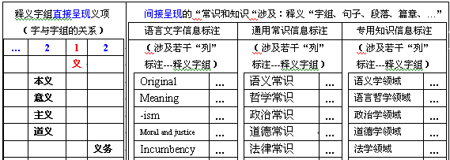
图14是“字的义项”与“释义字组”及“标注字组”（直接和间接呈现）关系示意图。
由图14可见：通过汉语直接呈现的“义”这个字的义项的“用例”不仅与英语的对应词语之间可实现双语同义并列（由此也发现汉语与英语之间的显著区别——“对译”的语言单位并不一致），而且，还可通过汉语的“释义字组、句子、…” 的方式进行多角度或多领域“间接呈现”（即：“三注”，这里仅限于“释义字组”）。“三注”是通过多个领域标注信息“立体选配”达到进一步限制“释义”范围的“间接呈现法”（“行列限制法”），围绕“（领域知识）参照系”展开。
8.3.6 结语
本文主要是从“中文信息处理”实际工程的需要和应用的角度，探讨“字与字组的关系”。
在进一步整理“两表”、“三化”及“三注”具体研究过程中，笔者归纳出了“基本组字公式”、“组字公式”和“字组方阵”。与“组字法”和“核心字”有“异曲同工”或“遥相呼应”的效果。这也许会延续汉语“字本位”理论的一个重要思路。
本文的真实意图是：为“开发基于汉语且兼容英语的高性能计算机的输出输入系统（BIOS）和操作系统（OS）及协同智能计算系统（Man-Com-Net）”而探索“汉语（间接）形式化”新路。在有目标的研究与有意识的应用中，笔者发现汉语“字本位”理论虽有争议但更有启示和挑战。
例证1：基于“字内信息”处理，笔者提出以“ChSCII”为基础，与“ASCII”和“UNICODE” 兼容的“ChBIOS”和“ChFONTS”设计方案。
例证2：基于“字间信息”处理，笔者提出以“组字公式”和“字组方阵”为基础，以“字”的“迭交”原理为枢纽，“形、音、实、虚、用”一体化限制“解字”计算机辅助研究与教学系统的设计方案。这有利于（基于间接形式化的）双文双语信息处理和操作系统双文双语界面的开发。
例证3：基于“字外信息”处理，笔者提出以“文字、语音、语义、语法、语用”等“语言文字信息标注”为基础，不断增加“通用常识信息标注”和“专用知识信息标注”规模的“组字成语-组字成句-组语成句-组句成段-组段成篇”计算机辅助研究与教学系统的设计方案。这有利于（基于“生产式教学”和“一体化管理”的）双文双语工具和多科知识创新环境软件的开发。
以上设计思路采纳了改进或优化之后的汉语字本位理论的研究成果，融合了语言学和信息学（含：计算语言学）成果，它们有着十分广阔的应用前景，希望能引起更多学者的关注与研究。

参考文献
David M. Kroenke[美] DATABASE PROCESSING——Fundamental，Design & Implementation （Seventh Edition）。
北京大学计算语言学研究所，2000，《计算语言学文集》（第4集）1-254页。
北京大学数学力学系几何与代数教研室代数小组1978《高等代数》人民教育出版社1-49，102-149，376-398页。
陈肇雄主编，1992，《机器翻译研究进展》，电子工业出版社，1-564页。
方 立，1993，《美国理论语言学研究》，北京语言学院出版社，1-240页。
冯志伟，2002，《发挥汉语拼音在信息时代的作用》，载《 语文现代化论文集》，商务印书馆，41-44页。
黄河燕主编，2002，《机器翻译研究进展》，电子工业出版社，1-282页。
黄增阳，1998，《HNC（概念层次网络）理论——计算机理解自然语言的新思路》，清华大学出版社。
康博创作室2001《SQL Server 2000 数据仓库设计和使用指南》清华大学出版社，14-36，49-69，113-230页。
刘叔新，1996，《词语强制搭配的语义关系类别及其性质》，载《语言学论辑》，北京语言学院出版社，1-17页。
鲁 川，2001，《汉语语法的意合网络》，商务印书馆。
施伯乐等译，2001，《数据库处理——基础、设计与实现》，电子工业出版社。
苏培成等，2002，《语文现代化论文集》，商务印书馆。
石 锋，1995，《汉语研究在海外》，北京语言学院出版社。
熊全淹，1978，《近世代数》，上海科学技术出版社。
徐通锵，2001，《基础语言学教程》，北京大学出版社，19-36页，178-237页。
徐通锵，1997，《语言论》，东北师范大学出版社， 295-442页。
喻云根1994，《英汉对比语言学》，北京工业大学出版社， 69-99页。
张学文，2003，《组成论》，中国科学技术大学出版社， 44-56页，246-252页。
张志公，1996，《汉语简论》，载《汉语辞章学论集》，人民教育出版社。
朱志凯，1995，《逻辑与方法》，人民出版社，3-32，225-287，229-304页。
邹晓辉，2004，《论影响人类未来的五大系统工程之间的关系》，《熵.信息.复杂性》第86期。
邹晓辉，2002，《协同智能计算语言数据库的设计方法》，《潜科学》第32期。
邹晓辉，2004，《义项语汇典例（SVDE）的总量控制模型》，《第五届(国际)汉语词汇语义学研讨会论文集》。
邹晓辉，2004，《字的形式化定义》，《潜科学》第38期。
邹晓辉，2004，《字组的划分方法》，《潜科学》第38期。
邹晓辉，2004，《字与字组的关系》，《潜科学》第39期。
邹晓辉，2004，《重构“概念分类体系”的新思路与新方法》，《潜科学》第40期。
邹晓辉，2004，《优化“语义信息处理”的新方法与实施例》，《潜科学》第40期。
邹晓辉，2004，《解析“字与字组的关系”探索“汉语形式化”新路》，《潜科学》第41期。

注：本文的修订稿被《字本位理论与应用研究》一书收录为8.3，见8.“字本位与中文信息处理”。
其中，“三化”的行文改进或优化，见《字本位与中文信息处理的基础》（即：邹晓辉著“融智学导论”）。
8.3.5.1解析“字内信息”将做进一步分析（见实例1和图9）。
随着论述的深入，将有相应的说明。对此不习惯的读者可暂时不管它——采用旧词或旧概念虽不精确但也有近似效果。欢迎读者或学界同行提出宝贵意见！
2.字的定义形式化与8.3.5.1中解析“字内信息”将做进一步介绍和分析。
2.字的定义形式化与8.3.5.1中解析“字间信息”也将做进一步介绍和分析。
被揭开了“微妙关系”的神秘面纱。
意味着：可计算（或统计或分析）、易操作。
在“现实需要”与“理想目标”之间架设“桥梁”。
即有针对性地重用汉语语汇的“理想化认知模型”。
对汉语语汇而言就是充分利用GTCM的4、5、6“进阶层式”和GSCM的1、2、…、m“进阶层式”提供“音字序列”形式信息以及GTCM 的0，1，2，3，4“进阶层式”提供“形字序列”形式信息，优化中文信息处理的过程。
因为经过“两表”、“三化”乃至“三注”之后的汉语语汇知识信息数据处理系统可随时为用户重用和共享。
分与合——有针对性地的狭义处理（重构或重组）。
汉语“字本位”理论突出“字”在“汉语”中具有“基本结构单位”的地位。
汉语“字本位”理论突出基于“实字”的“辞”和在“实字”或“辞”的基础之上附加“虚字”的“块”。
由古代汉语延续下来徐教授的汉语“字本位”理论突出了“读”的“语气停顿”和“句”的“语义停顿”。
如《现代汉语词典》。
这与汉语的实际情况相吻合。
见8.3.5.1中的解析“字内信息”与解析“字间信息”。
文字与语言在结构形式上的不一致。
文字与语言在结构形式上的一致性。
另有专论和技术发明说明书来介绍。
实践中基于“两表”的直观“例”——标准字典。
即：直观展示的形式化电子字典，其特点在于：编号id“数字”与“例字”同一并列。
具有语音及其形态等形式特征。
后面还将分析：在内容方面表现出来的“实字”与“虚字”以及“用字”等现象。
即：义项，涉及：实字、虚字；用字、解字；…
好比确定了硬币一面，如“字”在“两表”中的具体位置——即所属的表和格；
好比确定硬币另一面，如“字”在“三注”中的具体领域——即所属具体学科。
基于字的字组直接呈现的基础。
基于字的字组间接计算的基础。
因超范围，虽有助于拓宽思路，故不在此介绍。
对关系的识别。
故得到了部分具体的智能主体“发现”或“认同”，因此，进一步的实验和推广活动可进行下去。
“序位逻辑”法则（即《理论融智学》的通则）。
贯穿其中的“同义并列，等价代换”法则，即：形式信息处理的转换原理，简称：等价原理。
这是“基本释辞公式”，也是：基本组字公式。
“释链”=“虚字”+“虚字”=“用字”+“解字”。
字中字——结合图5和图9来理解。
笔画字——结合图5和图9来理解。
在图10中已通过“义”字的拆分与叠合的方式直观展现。
不过这里的“义项”已是对“本义”这个“字组”而言了。
这也是“汉语拼音方案”推行的结果。
如考虑汉英乃至汉外语言，再加上汉语方言，那么笔者甚至可断言：汉语是“双文双语”乃至“双文多语”。

